Universität Trier  Fachbereich II – Klassische Philologie  Fachschaftsrat Klassische Philologie | 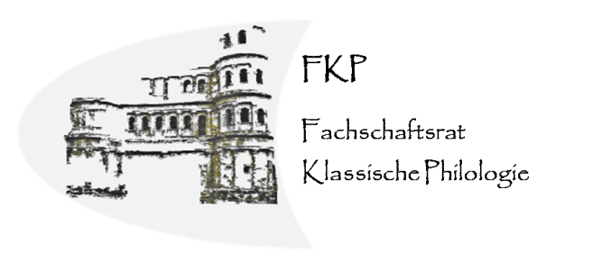

Protokoll der Sitzung des Fachschaftsrates der Klassischen Philologie vom 13.01.2014
Beginn der Sitzung: 16:20 Uhr
Anwesende: Theresa Wilkes, Helena Hennig, Stephan Pötz, Laura Steffgen, Sophie Lang, Kathrin Reinartz, Miriam Wendel, Dorothee Kaiser, David Hecken (Protokollant).
Top 1 Bücherspende
Es wird beschlossen, auf der nächsten größeren Veranstaltung einen Büchertisch zu organisieren und sich zu diesem Zwecke mit Hrn. Prof. Busch abzusprechen.
Top 2 Besuch der Jenaer
Vom 9. bis zum 11. Mai werden ca. 20 bis 30 Studenten aus Jena unsere Stadt besuchen. Angeregt wird, zu diesem Zwecke eine Führung durch die Stadt zu organisieren (zusammen mit den Altertumswissenschaftlern), römisch zu kochen (wobei man sich mit Fr. Beer besprechen werde), sowie u.U. einen Dozentenvortrag zu organisieren.
Top 3 Nachbereitung der Weihnachtsfeier
Die Weihnachtsfeier gilt gemeinhin als gelungen. Verbesserungsvorschläge für das nächste Mal: es soll im Vorhinein eine Preisliste angefertigt werden (diese ist vergessen worden), Weihnachtsfeier und Sommerfest sollten ferner, was Getränkebestellung und Weinkauf angeht, demnächst getrennt kalkuliert werden. Es wird ferner beschlossen, daß Dozenten auch weiterhin frei trinken mögen. Das leider ausgefallene Quiz soll beim Sommerfest nachgeholt werden. Belege sind dem Finanzreferenten eingereicht worden.
Top 4 Nachbereitung der Exkursion vom vergangenen November (Porta-Führung)
Diese wird als gelungen bezeichnet.
Top 5 Sockelbeitrag
Dieser wird beantragt.
Top 6 Pinnwand
Es wird angeregt, ein neues Plakat an unsere Pinnwand zu platzieren.
Top 7 Bundesfachschaftentagung Sprachwissenschaft
Die Bundesfachschaftentagung Sprachwissenschaft hat angeregt, die Fachschaft möchte sich bei ihm registrieren. Hierbei entstehen nur Vor- und keine Nachteile. Einstimmige Annahme des Beschlusses.
Top 8 Nachhilfebörse
Diese soll aus rechtlichen Gründen umbenannt werden in „Studentische Latein- und Griechischförderung“.
Top 9 Klausuren- und Hausarbeitensammlung
Diese soll nun gesammelt und (falls technisch möglich) auf studIP zur freien Verfügung hochgeladen werden.
Top 10 AFaT
Es gibt nichts zu berichten.
Top 11 Homepage
Stephan erklärt die grundsätzlichen Funktionsweisen der hierfür verwendeten Software. Laura wird unseren Internetauftritt auf Vordermann bringen.

Ende der Sitzung: ca. 17:20 Uhr.

